项目需求分析报告

**1.编写目的**

该报告为宝石迷阵的需求分析报告，该软件为一款宝石交换消除游戏，让玩家通过用鼠标点击两个相邻宝石将两个宝石交换，使横或竖方向有3个或3个以上的同一种宝石连在一起进行消除获得相应分数，在规定时间内达到规定分数即算获胜。该报告将详尽说明该软件产品的需求规格，从而对该软件产品进行准确的定义。

**2.项目开发人员**

王磊、刘镠、谢嘉欣、高玮、陶榆君

**3.软件运行环境**

操作系统为Windows，编程语言为 C++，开发环境为 Qt，采用了MySql数据库，界面设计使用 QtDesigner。

**4.需求分析**

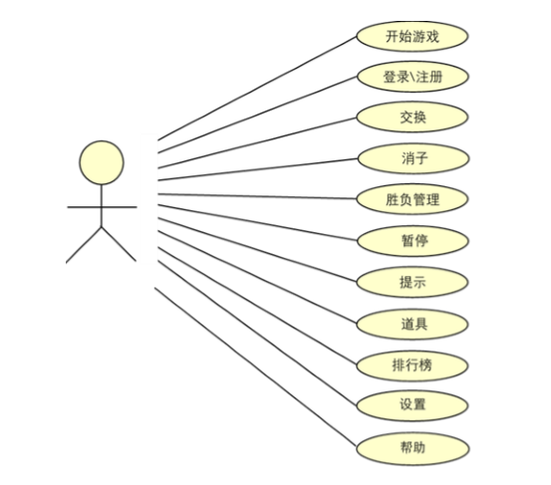

系统用例图

**4.1功能需求**

*4.1.1 开始游戏*

（1）介绍

进入宝石迷阵游戏，可以登录、注册、查看帮助、排行榜、设置、进入菜单。

（2）点击及处理

①点击：登录

处理：进入登录界面，输入用户名及密码进行登录。

②点击：注册

处理：进入注册界面，输入用户名、密码、确认密码进行注册。

③点击：开始游戏

处理：进入游戏界面。

④点击：帮助

处理：查看帮助，了解游戏规则。

⑤点击：排行榜

处理：查看游戏排行榜。

⑥点击：设置

处理：进入设置界面，对背景音乐、主题等进行设置。

⑦点击：退出

处理：退出程序。

*4.1.2 登录*

（1）介绍 根据用户输入进行登录，成功后进入游戏选择界面。

（2）输入：用户名、密码。

（3）①点击：登录按钮

处理：读取数据库信息，跟用户输入进行比对，比对成功则登陆成功，进入游戏选择界面。

②点击：返回按钮

处理：返回开始界面。

*4.1.3 注册*

（1）介绍 根据用户输入进行注册，成功后返回游戏初始界面。

（2）输入：用户名、密码、再次输入密码。

（3）①点击：注册按钮

处理：读取数据库信息，若已存在玩家的用户名与用户输入的用户名一致，则显示用户名已存在请重新输入；若不存在则帮助用户注册。

②点击：返回按钮

处理：返回开始界面。

*4.1.4 交换*

（1）实现效果：选中方块后方块将出现点击的效果，将选中的两个方块的位置进行交换，若方块相邻且交换之后能够进行消除，则成功交换，否则，交换失败，两方块位置保持不动。

（2）操作：连续点击两个按钮。

（3）处理：获得点击的两个按钮在数组中存放的位置，判断两个方块是否相邻，若相邻，调用判断能否消除的函数，若能消除，则将两个按钮上的背景图片更换；若不相邻或者不能消除，则将两个按钮上的图片不变。

*4.1.5 消子*

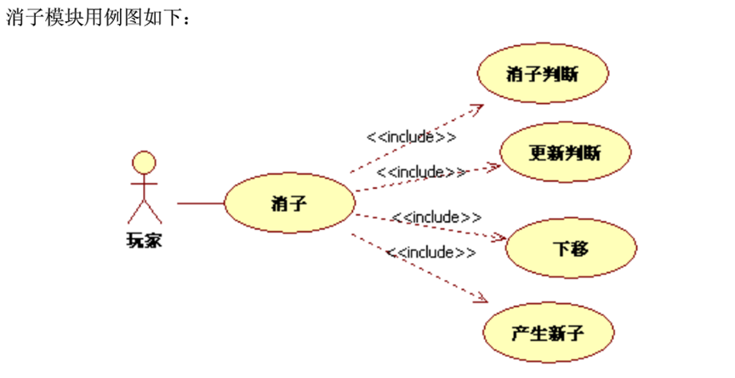

消子模块用例图

（1）实现效果：根据交换方块后形成的方块位置布局，将能够消除的情况（包括三个、四个、五个方块成一直线的情况）下的方块消除。

（2）操作：根据交换后的按钮布局，进行消除。

（3）处理：首先判断是否存在可以消除的情况，用一个二维数组来标记每一个方块是否需要消除，之后遍历每一个方块，首先判断在其竖线方向上是否存在着三个以上相连的方块，并且将相应的方块都标记成需要消除，然后判断其横线方向上是否存在着三个以上相连的方块，若有，则将相应的方块标记为需要消除。至此，判断是否需要消除的函数结束，若不存在需要消除的情况，直接返回，否则继续执行，将标记为可消除的方块上的背景图片设置为与背景颜色相同的图片，展示已经消除的效果，并且将记录颜色编号的数组中的对应的项的值设置为 0，然后调用处理落子的函数，进行方块的下落。

*4.1.6 落子*

（1）实现效果：将空白部分上方的棋子下落，填补被消除之后的部分，之后剩余的空白部分的棋子随机产生。

（2）操作：在消子之后调用该函数。

（3）处理：首先按照当前方块的布局，搜索每一列，若有空白的方块，则将其与上方的方块交换，将它放置在第一行的位置，当每一列搜索完成之后，调用产生随机数的函数，将第一行中所有空白部分的棋子的颜色赋值为一个随机产生的颜色。然后判断是否还能继续下落，若能，则重复调用该下落函数。最后当所有的棋子都下落完成之后，调用进行消子的函数，将下落之后能够消除的方块消除，从而实现连锁消除的效果。

*4.1.7 产生新子*

（1）实现效果：将空白部分的方块用一个随机产生的颜色的方块进行填充，用以补充在每一列最上端出现的空白。

（2）操作：在每次执行下落函数之后调用。

（3）处理：填充随机类型的宝石在第一行的空位

*4.1.8 设置音效、音乐*

（1）实现效果：在设置音效界面选择背景音乐开，可以播放背景音乐，选择背景音乐关可以关闭背景音乐。点击音效开将开启游戏进行时的提示音，游戏进行时的提示音包括方块被点击时的音效，消除的音效，开始游戏的音效，胜利的音效，失败的音效。

（2）操作：选择设置音效界面上的不同按钮。

（3）处理：

①点击背景音乐开，调用控制背景音乐的CMusicPlayer对象的PlayBgMusic ()方法，实现背景音乐的播放。

②点击背景音乐关，调用控制背景音乐的CMusicPlayer对象的StopBgMusic ()方法，实现背景音乐的暂停。

③点击音效开，修改CConfig类中的参数，在游戏时，首先判断选择的音效为开，然后根据不同的操作播放不同的音效。

④点击音效关，修改CConfig类中的参数，在游戏时，首先判断选择的音效为关，不播放音效。

*4.1.9 设置主题*

（1）实现效果：在设置背景界面选择不同的主题。根据选择会对游戏界面的相关内容进行更换。

（2）操作：选择设置背景界面上的不同按钮。

（3）处理：

根据选择的主题，对背景图片，宝石图片进行更换。

*4.1.10 提示*

（1）实现效果：当玩家找不到可以消除的方块时，点击提示按钮，会在界面上显示两个可以交换的方块，同时，扣除相应分数。

（2）操作：点击提示按钮。

（3）处理：用一个二维数组标记每个方块是否能够消除，首先尝试与其右方的方块进行交换，若交换之后能够实现消除，则将两个方块上的图片更改，否则将不变。然后，尝试与其下方的方块进行交换，若交换之后能够实现消除，则将两个方块上的图片更改，否则将不变。

*4.1.11 道具*

（1）实现效果：我们拥有两种不同的道具，分别是锤子、炸弹，当玩家的分数到达指定值之后，可以通过用积分来获取不同的道具，其中，锤子道具可以消除选中的宝石，炸弹道具可以消除以选中的宝石为中心的九个宝石。

（2）操作：达到分数后点击获取相应的道具，进行道具的使用，实现相应道具功能。

（3）处理：

①锤子道具：将选中的按钮在储存颜色的数组中的对应项设置为 0，然后调用下落函数，使上方的方块下落补充空白。

②炸弹道具：若选中的方块在中间，将以选中的按钮为中心的 9 个方块在储存颜色的数组中的对应项设置为 0，若选中的方块在上下左右的边界，将以选中的按钮周围的 6 个方块在储存颜色的数组中的对应项设置为 0，若选中的方块在四个角，将以选中的按钮周围的 4 个方块在储存颜色的数组中的对应项设置为 0，然后调用下落函数，使上方的方块下落补充空白。

*4.1.12 胜负管理*

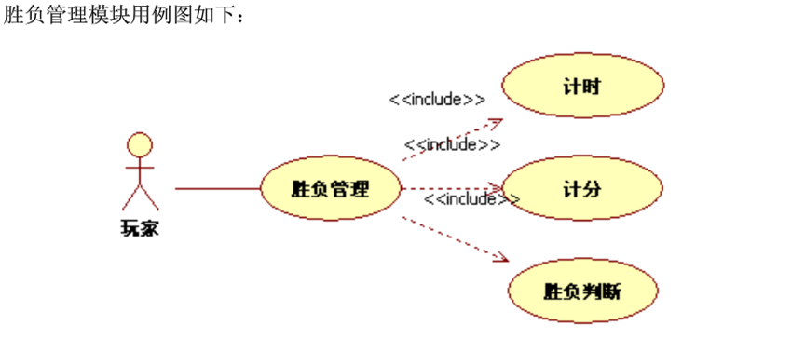

胜负管理用例图

（1）介绍：根据不同关卡的要求进行胜负判断，并在胜利后对玩家数据库信息进行修改。

（2）计时

①介绍：在游戏进行时，会进行倒计时，显示剩余的时间。

②显示：通过 label 及进度条显示剩余时间。

③处理：当时间结束后，会显示是否失败。

（3）计分

①介绍：当玩家消除宝石时，根据一定的规则给玩家加分，当用户获取道具和提示时会进行相应的减分。

②显示：通过 label 进行实时分数显示。

③处理：每次操作后判断用户此次消除的宝石数量，根据数量的多少进行相应的加分，一次消除宝石数量越多，加分越多。当用户获取道具和提示时，根据道具规定的积分进行扣分。

（4）胜负判断

每个关卡会有要求的宝石种类及消除的分数，若玩家在规定时间内，成功达到规定分数则胜利，若超时或者分数不足则失败，每次玩家消除宝石，会根据一次消除的数量进行加分，在游戏胜利后会跟往次最高分进行比较，若超过则修改记录。在游戏胜利界面会显示往次最高分和本次成绩。

*4.1.13 排行榜*

（1）介绍：按照玩家每关累计得分，进行排名，只有前十名才能进入排行榜。用户可以通过该功能查看排行榜。

（2）显示：点击排行榜按钮后出现排行榜界面，并显示前十名用户名及分数信息。

（3）处理：对数据库中的玩家按照每一关的最高分累加起来，得分从高到低的顺序进行排序，并将前十名的信息显示在排行榜界面中。

*4.1.14 帮助*

（1）实现效果，点击帮助选项，将弹出一个界面，显示游戏规则。

（2）操作：点击帮助按钮。

（3）处理：产生一个新的界面，界面的背景为提前处理好的游戏规则介绍的图片。

*4.1.15 暂停*

（1） 介绍

点击暂停按钮游戏暂停，点击继续按钮继续游戏。

（2）输入

点击暂停按钮，暂停按钮的状态值，暂停界面信息，游戏状态值。

（3）处理

① 暂停时，计时停止，用户无法进行其他任何操作，只能点击继续按钮继续游戏。

② 继续时，计时继续，用户可进行操作，游戏继续。

（4） 输出

① 暂停时，计时停止，出现暂停界面，游戏界面不响应。

② 继续时，关闭暂停界面，将游戏恢复到和暂停前各信息一致。

*4.1.16 更新判断*

（1）介绍

如果当前布局无宝石可交换，布局需要更新。

（2）输入

玩家点击开始游戏或消子结束后，宝石布局信息。

（3）处理

判断当前排列是否存在可以交换的宝石。

（4）输出

是否需要更新。

*4.1.17 数据字典*

（1）宝石布局中信息的保存

内存中宝石布局信息保存在int类型的二维数组int[8][8]中，每个元素的值表示宝石的编号。用结构体来存储宝石各点的状态。根据游戏各种操作对布局进行更新。

（2）系统信息的保存

系统信息包括需要的图片和音乐，系统信息文件名：config.ini。

系统信息包括以下几部分的信息：

1. 自定义图片：图片风格，背景图片路径，资源图片路径，掩码图片路径。

②音乐：音乐类型，背景音乐路径。

1. 开关：背景音乐开关，音效开关。

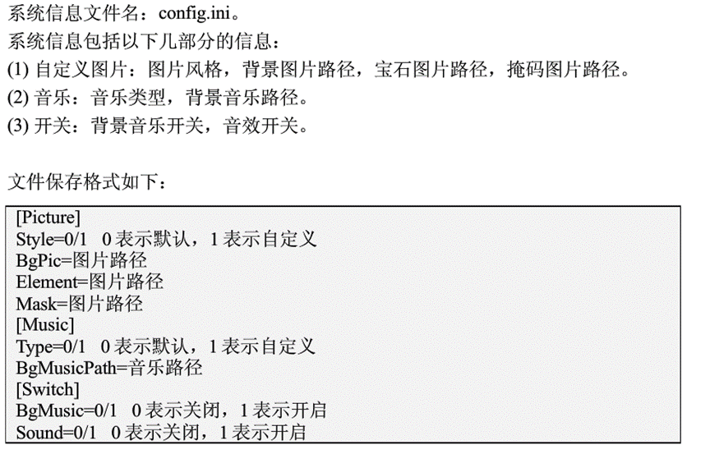

*4.1.18 需求分级*

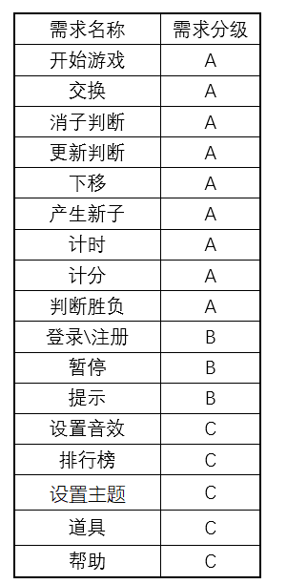

A.必须的：绝对基本的特性；如果这种需求不满足，整个项目不能正常交付使用。

B.重要的：不是基本的特性，但如果这些需求不满足会使整体项目工作的价值下降，影响产品的生存能力。

C.最好有的：期望的特性；但省略一个或多个这样的特性不会影响产品的生存能力。

**4.2非功能需求**

*4.2.1 界面友好性需求*

游戏界面简洁美观，消除动画流畅，各个界面主题风格一致，界面布局简单，功能按钮分布合理。

*4.2.2 易用性需求*

系统提供统一的操作界面和方式，操作界面美观大方，布局合理，功能完善，易于操作，对于新用户容易上手，并提供适当的帮助信息，使产品提高符合用户习惯的能力以及其对使用的期望。

*4.2.3 系统开放性需求*

基于主流 Windows 平台建设的宝石迷阵，使其具有良好的可扩充性和可移植性，便于以后系统的升级。遵循主流的标准和协议，不仅可以为系统与上级平台系统交换信息提供便利，而且也有利于系统内部各部分之间交换信息，这将有助于提高系统扩充性，满足用户需求不断发展变化的要求，便于应用程序的升级及扩展，减少应用系统再开发的工作量。